СЕМИНАРСКА РАБОТА ПО ПРЕДМЕТОТ КОНТИНУИРАНА ИНТЕГРАЦИЈА И ИСПОРАКА

Тема: Image compressor app



Факултет за информатички науки и компјутерско инженерство

Ментор: Изработил:
проф. д-р Панче Рибарски Никола Јорданоски 223157

Скопје, Јуни 2025

Содржина

- Вовед 3
- Dockerfiles и Docker compose 3
- CI/CD (Github actions) 5
- Kubernetes 7
- Корисни линкови 9

Вовед
Апликацијата Image Compressor е развиена во рамки на предметот Континуирана интеграција и испорака, со цел практично да се применат современи DevOps практики. Проектот опфаќа целосна имплементација на следниве аспекти: поставување на изворниот код на јавен Git репозиториум, докеризација на апликацијата и базата, оркестрација со Docker Compose, конфигурација на CI/CD pipeline со GitHub Actions, и креирање на соодветни Kubernetes манифести за оркестрација на истата.
Апликацијата е составена од три главни сервиси:
- Backend, изработен со Flask – кој обезбедува REST API за компресија на слики со соодветните алгоритми.
- Frontend, изработен со Vue.js (+ Vite) – кој овозможува корисничка интеракција за прикачување и спуштање на сликите.
- PostgreSQL база на податоци – која чува логови за компресираните слики.

Dockerfiles и Docker compose
Backend Dockerfile
Backend-от е развиен во Python (Flask) и е пакуван во python:3.9-slim image.
Се поставува работна папка /app. Се копира requirements.txt и се инсталираат зависностите со pip. Потоа се копира остатокот од кодот и се експонира портата 5000. Апликацијата се стартува со python app.py.
Frontend Dockerfile
Frontend-от е изграден со Vue.js и е пакуван во два чекори:
- Build Stage: се користи node:22-slim за инсталација на зависности со npm install и градење на продукцискиот build (npm run build).
- Production Stage: готовата содржина се сервира преку nginx:alpine, со сопствена nginx.conf конфигурација. Се експонира порта 80 и nginx се стартува како веб сервер.
Овој пристап обезбедува оптимизирана слика и одвоена фаза на build и продукција.
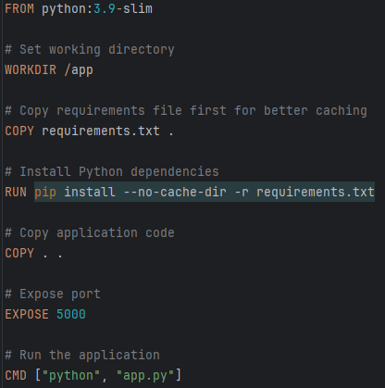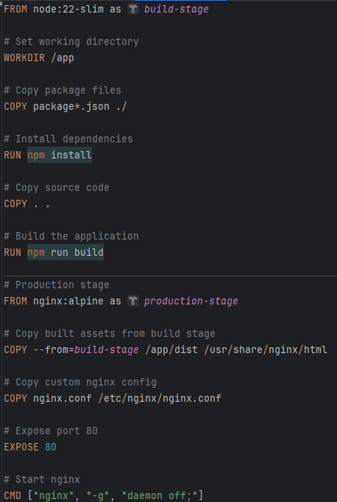
Слика 1. Dockerfile (backend) Слика 2. Dockerfile (frontend)
Docke Compose
Со docker-compose.yaml се дефинираат и поврзуваат сите сервиси во заедничка мрежа app-network. Сервиси:
- database: PostgreSQL (официјален image) база со иницијализација од init-db.sql. Податоците се зачувуваат во именуван волумен postgres_data. Контејнерот има healthcheck за проверка на спремност.
- backend: Flask backend-от се гради од сопствениот Dockerfile. Преку environment променливи се конфигурира врската со базата и ја експонира апликацијата на порта 5000. Сервисот зависи од database, односно се стартува дури откако базата ќе биде спремна.
- frontend: Vue frontend-от се гради од сопствениот Dockerfile. Сервисот зависи од backend и ја експонира апликацијата на порта 3000, која се мапира на порта 80 во контејнерот.
Сите сервиси се конфигурирани да се рестартираат при пад (restart: unless-stopped), и се поврзани во заедничка bridge мрежа, што овозможува лесна комуникација помеѓу нив.
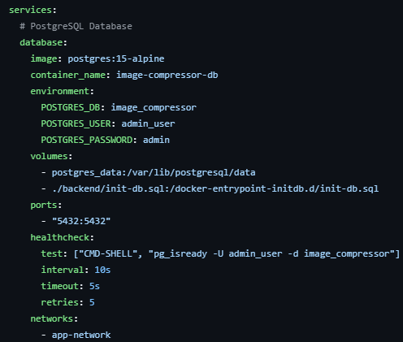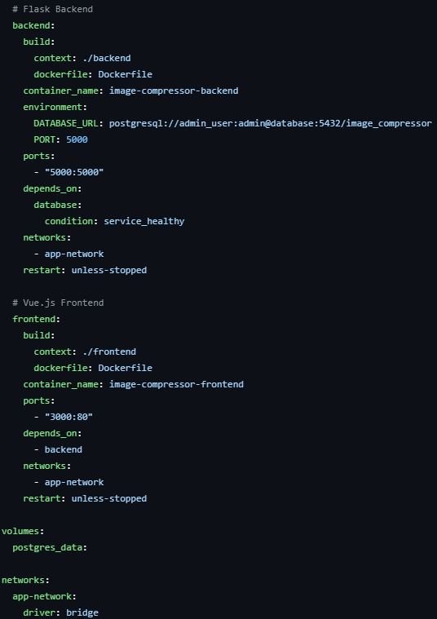
Слика 3. Docker-compose.yaml

CI/CD (Github actions)
За автоматизирана изградба и објава на Docker сликите, во проектот е конфигуриран CI процес со помош на GitHub Actions. Целта е при секој push или pull request кон главната гранка (master), автоматски да се изградат и испратат нови Docker слики на Docker Hub за backend и frontend.
Pipeline
CI процесот е дефиниран во фајлот main.yaml, и се активира на следниве настани:
- push кон master гранка
- pull_request кон master гранка
Pipeline-от содржи неколку последователни чекори:
- Checkout: Се превзема кодот од репозиториумот.
- Login to Docker Hub: Се врши логирање на DockerHub користејќи тајни вредности (DOCKERHUB_USERNAME, DOCKERHUB_TOKEN) дефинирани преку GitHub Secrets.
- QEMU и Buildx: Се поставуваат алатките за мултиплатформско градење на слики.
- Build и Push – Backend: Се гради слика за Flask backend-от од ./appDemo/backend. Сликата се објавува на Docker Hub со таг nikolajkoko/image-compressor-backend:github-latest.
- Build и Push - Frontend: Се гради слика за Vue frontend-от од ./appDemo/frontend. Се објавува како nikolajkoko/image-compressor-frontend:github-latest.
Овој процес овозможува секоја промена во кодот да биде автоматски рефлектирана во нови Docker слики.

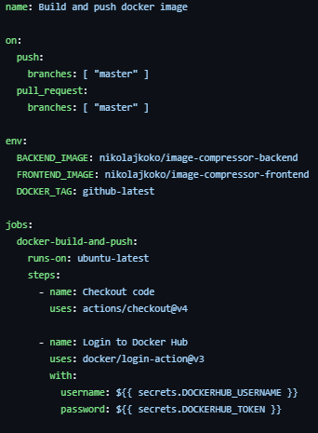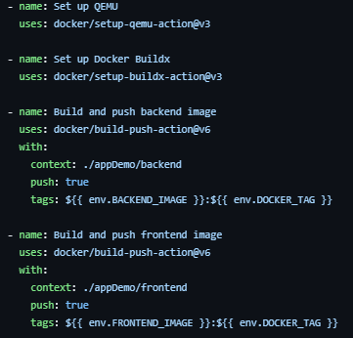
Слика 4. main.yaml

Kubernetes

За оркестрација на апликацијата во кластерска околина, креирани се неколку Kubernetes манифести што ја опфаќаат целата инфраструктура – backend, frontend, базата на податоци, посебни конфигурации, сервиси и namespace.
Namespace
Сите ресурси се распоредени во посебен namespace со име image-compressor, што овозможува подобра изолираност, управливост и прегледност во кластерот. (namespace.yaml)
ConfigMaps и Secrets
- config-map-backend: ја дефинира портата на backend (PORT=5000).
- config-map-db: го дефинира името на базата image_compressor (POSTGRES_DB: image_compressor).
- secrets: чува лозинка и корисничко име за PostgreSQL во base64 енкодиран формат.
StatefulSet за базата
Базата на податоци PostgreSQL е дефинирана преку StatefulSet (statefulset.yaml), што овозможува стабилно и постојано складирање на податоци преку PersistentVolumeClaim. Во конфигурацијата:
- Контејнерот ја користи официјалната postgres:15-alpine слика.
- Env променливите се повлекуваат од ConfigMap и Secret.
- Податоците се зачувуваат во postgres-pvc (pvc.yaml).
- Можност за автоматско иницијализирање преку скрипти е оставена преку init-db-script (ако се додаде дополнително).
Deployment
deployment-backend.yaml
- Deployment со 2 пода.
- Користи image од Docker Hub: nikolajkoko/image-compressor-backend:github-latest.
- Поврзува база преку DATABASE_URL кој се гради од POSTGRES_USER и POSTGRES_PASSWORD.
- Секој под експонира порта 5000.
deployment-frontend.yaml
- Deployment со 2 пода.
- Користи image од Docker Hub: nikolajkoko/image-compressor-frontend:github-latest.
- Секој под експонира порта 80.
Service
Секој сервис е достапен внатрешно преку ClusterIP:
- postgres-service: порт 5432
- backend: порт 5000
- frontend: порт 80
Ова овозможува стабилна DNS-адреса за комуникација помеѓу компонентите.
Ingress
Ingress контролерот (во примерот со traefik) овозможува надворешен HTTP пристап преку image-compressor.local, и ги рутира патеките:
- /api → до backend сервисот
- / → до frontend сервисот
Овој пристап го поедноставува мапирањето на ресурсите и обезбедува една влезна точка до целата апликација.
Линк до сите манифести:
https://github.com/nikolakoko/Image-compression-project/tree/master/appDemo/kubernetes

Корисни линкови

Линк до изворниот код на Github:
- https://github.com/nikolakoko/Image-compression-project
Линк до Docker hub сликите:
- https://hub.docker.com/r/nikolajkoko/image-compressor-backend
- https://hub.docker.com/r/nikolajkoko/image-compressor-frontend
Други корисни линкови:
- https://www.docker.com/
- https://docs.docker.com/compose/
- https://kubernetes.io/
- https://kubernetes.io/docs/reference/kubectl/
- https://github.com/features/actions
- https://flask.palletsprojects.com/en/stable/
- https://vuejs.org/
- https://www.postgresql.org/
- https://www.base64decode.org/
- https://nginx.org/en/docs/

Забелешка: CI/CD моментално е поставен само за CI (Continuous Integration), но основата е подготвена за надградба во целосен CI/CD процес со автоматизиран деплојмент.
За да може апликацијата да биде достапна преку Ingress на URL адресата http://image-compressor.local, беше потребно локално мапирање на ова име на localhost.

